Lichtkörper der Zukunft: Design-Studenten entwickeln visionäre Beleuchtungskonzepte
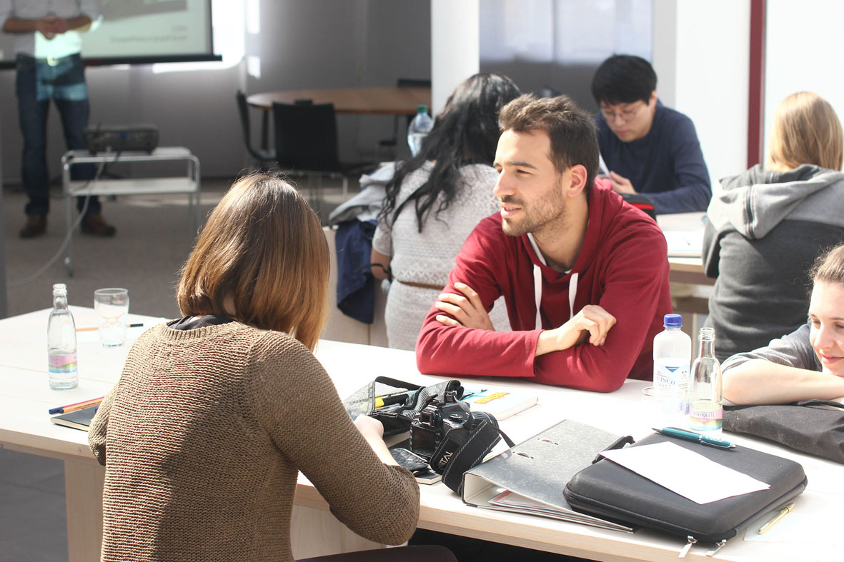
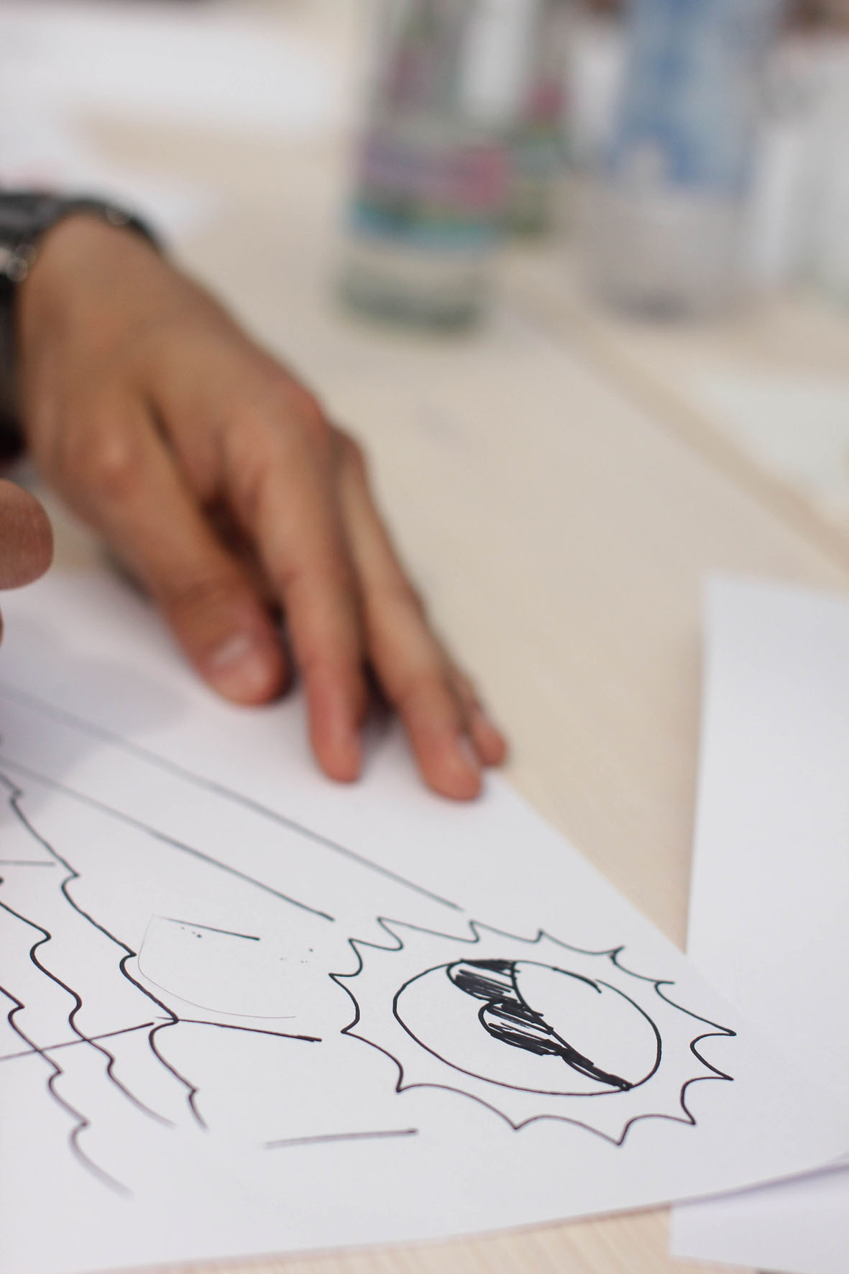
Wie werden Möbel und Räume künftig beleuchtet? Welche Trends werden sich durchsetzen und wie verändern sich die Anforderungen und Ansprüche der Nutzer an Lichtsysteme und Leuchten? Diesen und anderen Fragen widmen sich aktuell 18 Design-Studenten der Universität Halle unter der Leitung von Prof. Dieter Hofmann, die im Rahmen eines halbjährigen Praxisprojektes unter dem Arbeitstitel „Lichtkörper“ Einblicke in die Produktentwicklung und Produktion von GERA Leuchten bekommen – mit dem Ziel, Anregungen für ihre eigenen Visionen zu bekommen und diese in konkrete Produkte umzusetzen. Vorgestellt werden die Ergebnisse im kommenden Oktober: Auf der Orgatec-Messe in Köln wird es für GERA Leuchten einen exklusiven Bereich für Projektideen geben, die allesamt von den jungen Nachwuchsgestaltern entwickelt und verwirklicht wurden und sich hier dem Urteil eines erfahrenen Fachpublikums stellen.
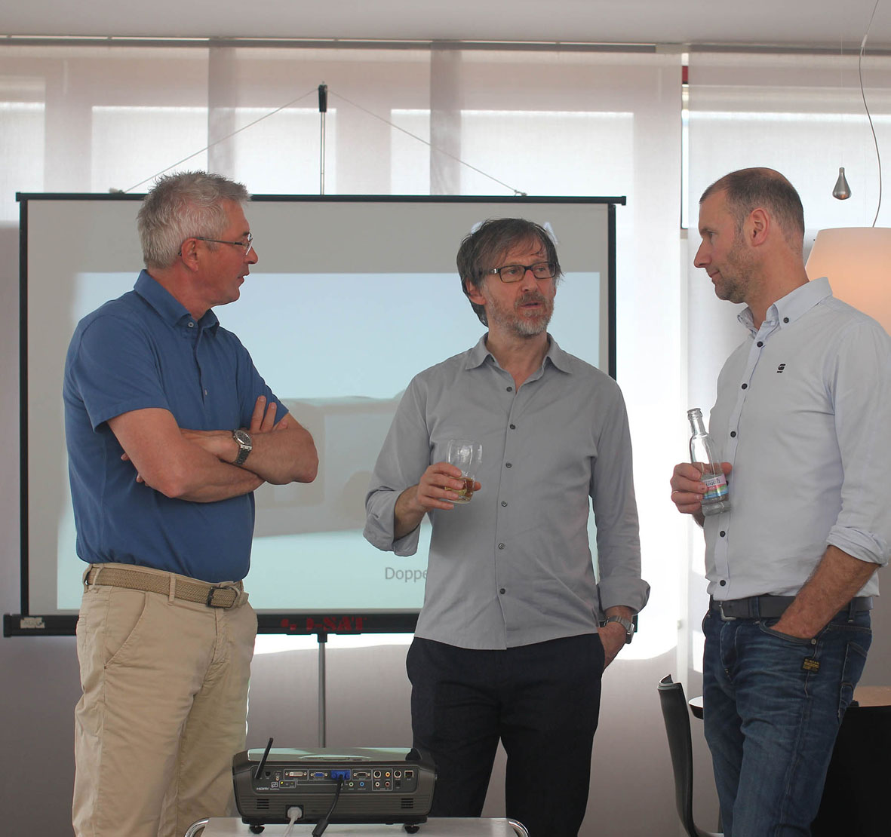
Der das Projekt betreuende Professor, Dieter Hofmann, beschreibt GERA Leuchten als idealen Kooperationspartner, weil sich das Unternehmen neben seiner klassischen Produktionslinie ausgiebig mit dem Thema Lichtdesign beschäftigt und bereits einige Lichtmöbel entwickelt und auf den auf den Markt gebracht hat. „Das ist für unsere Studenten ein toller Fundus, weil hier schon jede Menge Erfahrungen vorhanden sind“, fasst Dieter Hofmann die Rahmenbedingungen zusammen.

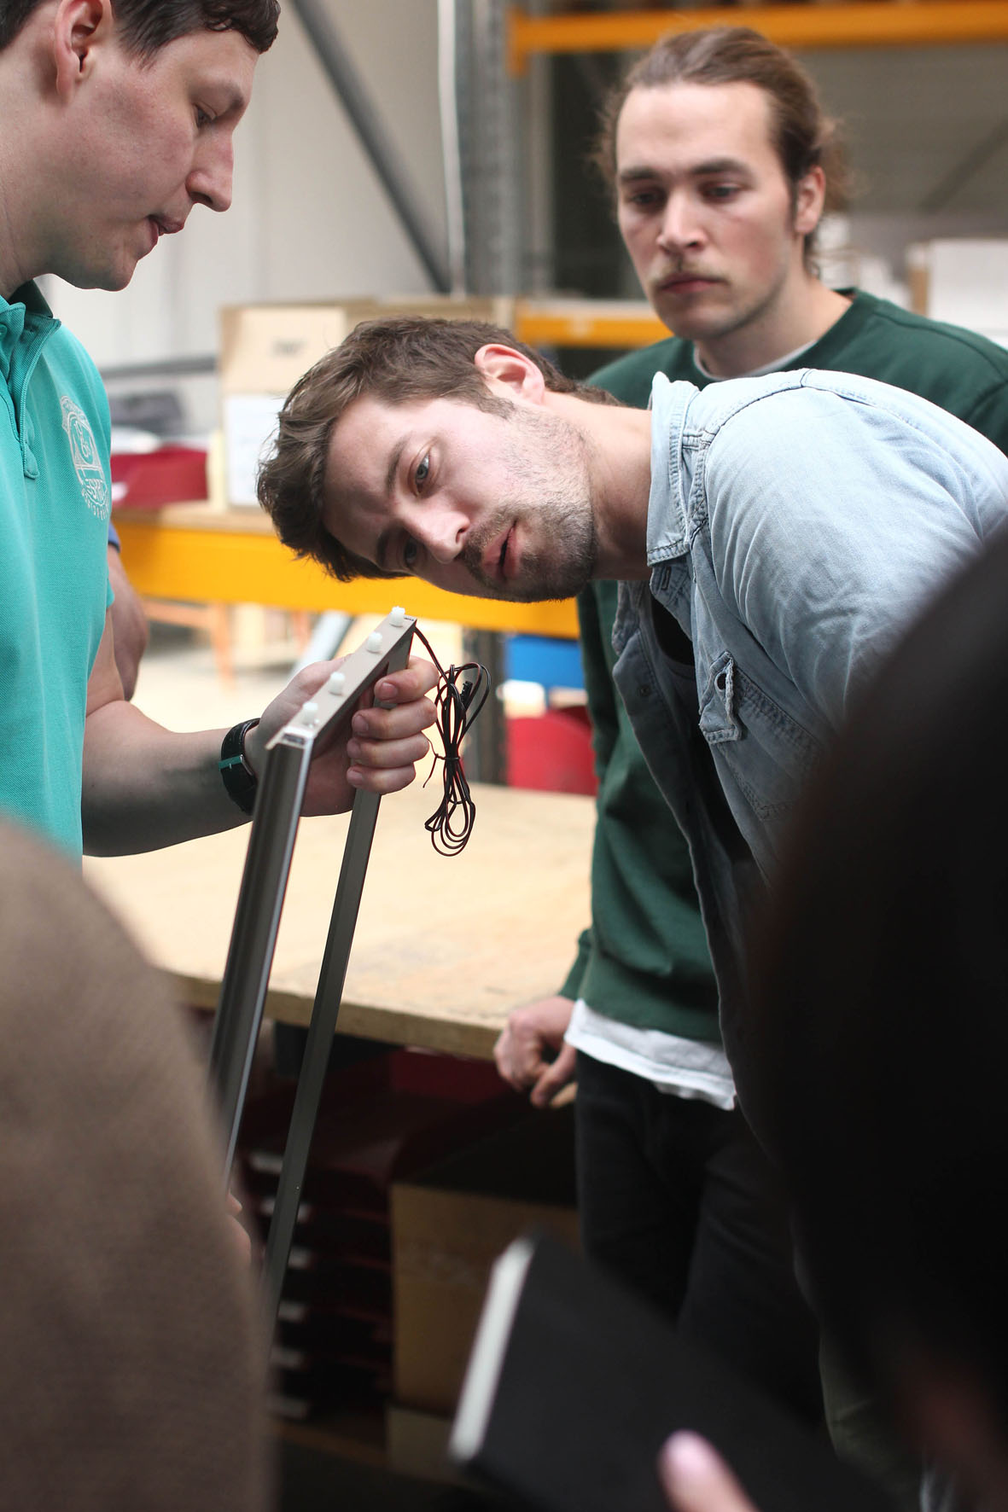
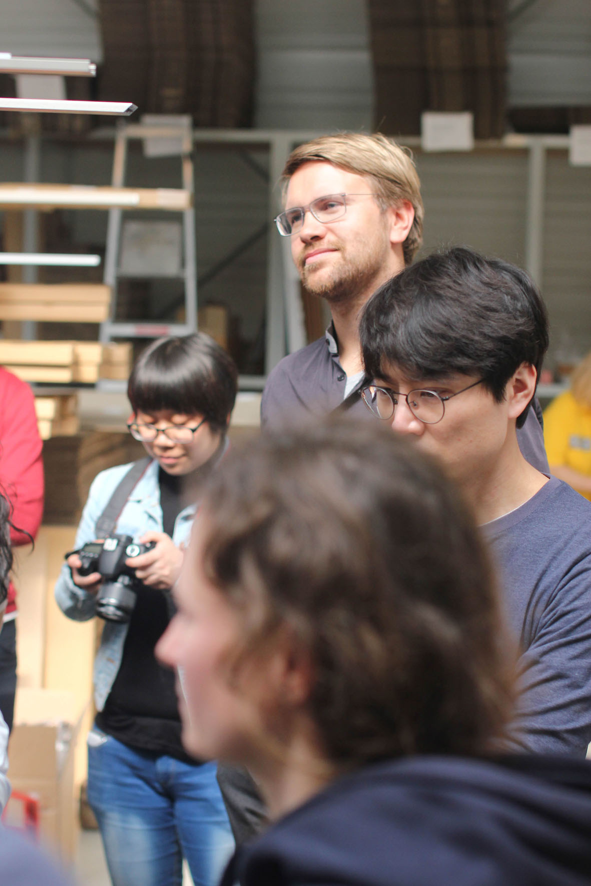
GERA Leuchten versteht sich als Begleiter und Berater der Studierenden aus aller Welt und erhofft sich einen regen Dialog mit ihnen, da diese sowohl Gestalter als auch Konsumenten künftiger Produktentwicklungen sind. „Die Studenten bringen sozusagen den zukünftigen Blick von außen mit. Wir freuen uns daher sehr auf die Zusammenarbeit und gehen davon aus, dass die jungen Leute viele interessante Ideen entwickeln, die sie unter anderem auch bei uns im Musterbau umsetzen können“, so Hening Pölitz, Geschäftsführender Gesellschafter bei GERA Leuchten. Innerhalb der Firma wirkt Thomas Ritt als Koordinator der verschiedenen Interessen. Er vertritt bei GERA Leuchten die Designabteilung und hat somit den direktesten Zugang zu den Studieninhalten seiner externen Schützlinge. Für ihn besteht ein Schwerpunkt darin, das ungebremste Selbstbewusstsein der jungen Kreativen und die daraus entstehenden visionären Erstentwürfe mit den realen Ansprüchen des Marktes und der technischen Machbarkeit abzugleichen. „Ich bin begeistert vom Engagement und dem Drang der Studenten, mit ihren kreativen Lösungsansätzen Lichtkörper neu zu erfinden. Die Branche darf schon jetzt gespannt auf die Ergebnisse sein, die wir ihr auf der Orgatec präsentieren werden“, verrät Thomas Ritt.

Bilddaten in der Übersicht
Bildunterschriften:
Datei GERA_ProjektUni_I, GERA_ProjektUni_IV und GERA_ProjektUni_III: Die Studierenden informieren sich über die Lichtsysteme von GERA Leuchten.
Datei GERA_ProjektUni_II: Die verantwortlichen Projektleiter von links nach rechts: Hening Pölitz, Geschäftsführender Gesellschafter GERA Leuchten, Professor Dieter Hofmann und Thomas Ritt, Designer und Produktmanager bei GERA Leuchten.
Datei GERA_ProjektUni_IV: Erste Skizzen der Studenten.

GERA_ProjektUni_I GERA_ProjektUni_II

GERA_ProjektUni_IV GERA_ProjektUni_III

GERA_ProjektUni_IV

